Universidad Tecnológica Nacional Facultado Regional Córdoba

Sistemas de Gestión

Informe Nº1

Alumnos: Carlos Kapica 51482

Rodrigo Liberal 51658

**El tomador de decisiones**

La diferencia entre estado actual y el deseado futuro para el Tomador de Decisiones (TD) se llama "Estado Problemático". Estas diferencias responden a ciertas causas las cuales si sirven para descubrir las diferentes soluciones alternativas. Dependiendo de cual es la alternativa es seleccionada en el estado generara consecuencias sobre el estado futuro. Es deber del TD considerar esta situación ya que es un componente fundamental del proceso racional de toma de decisiones.

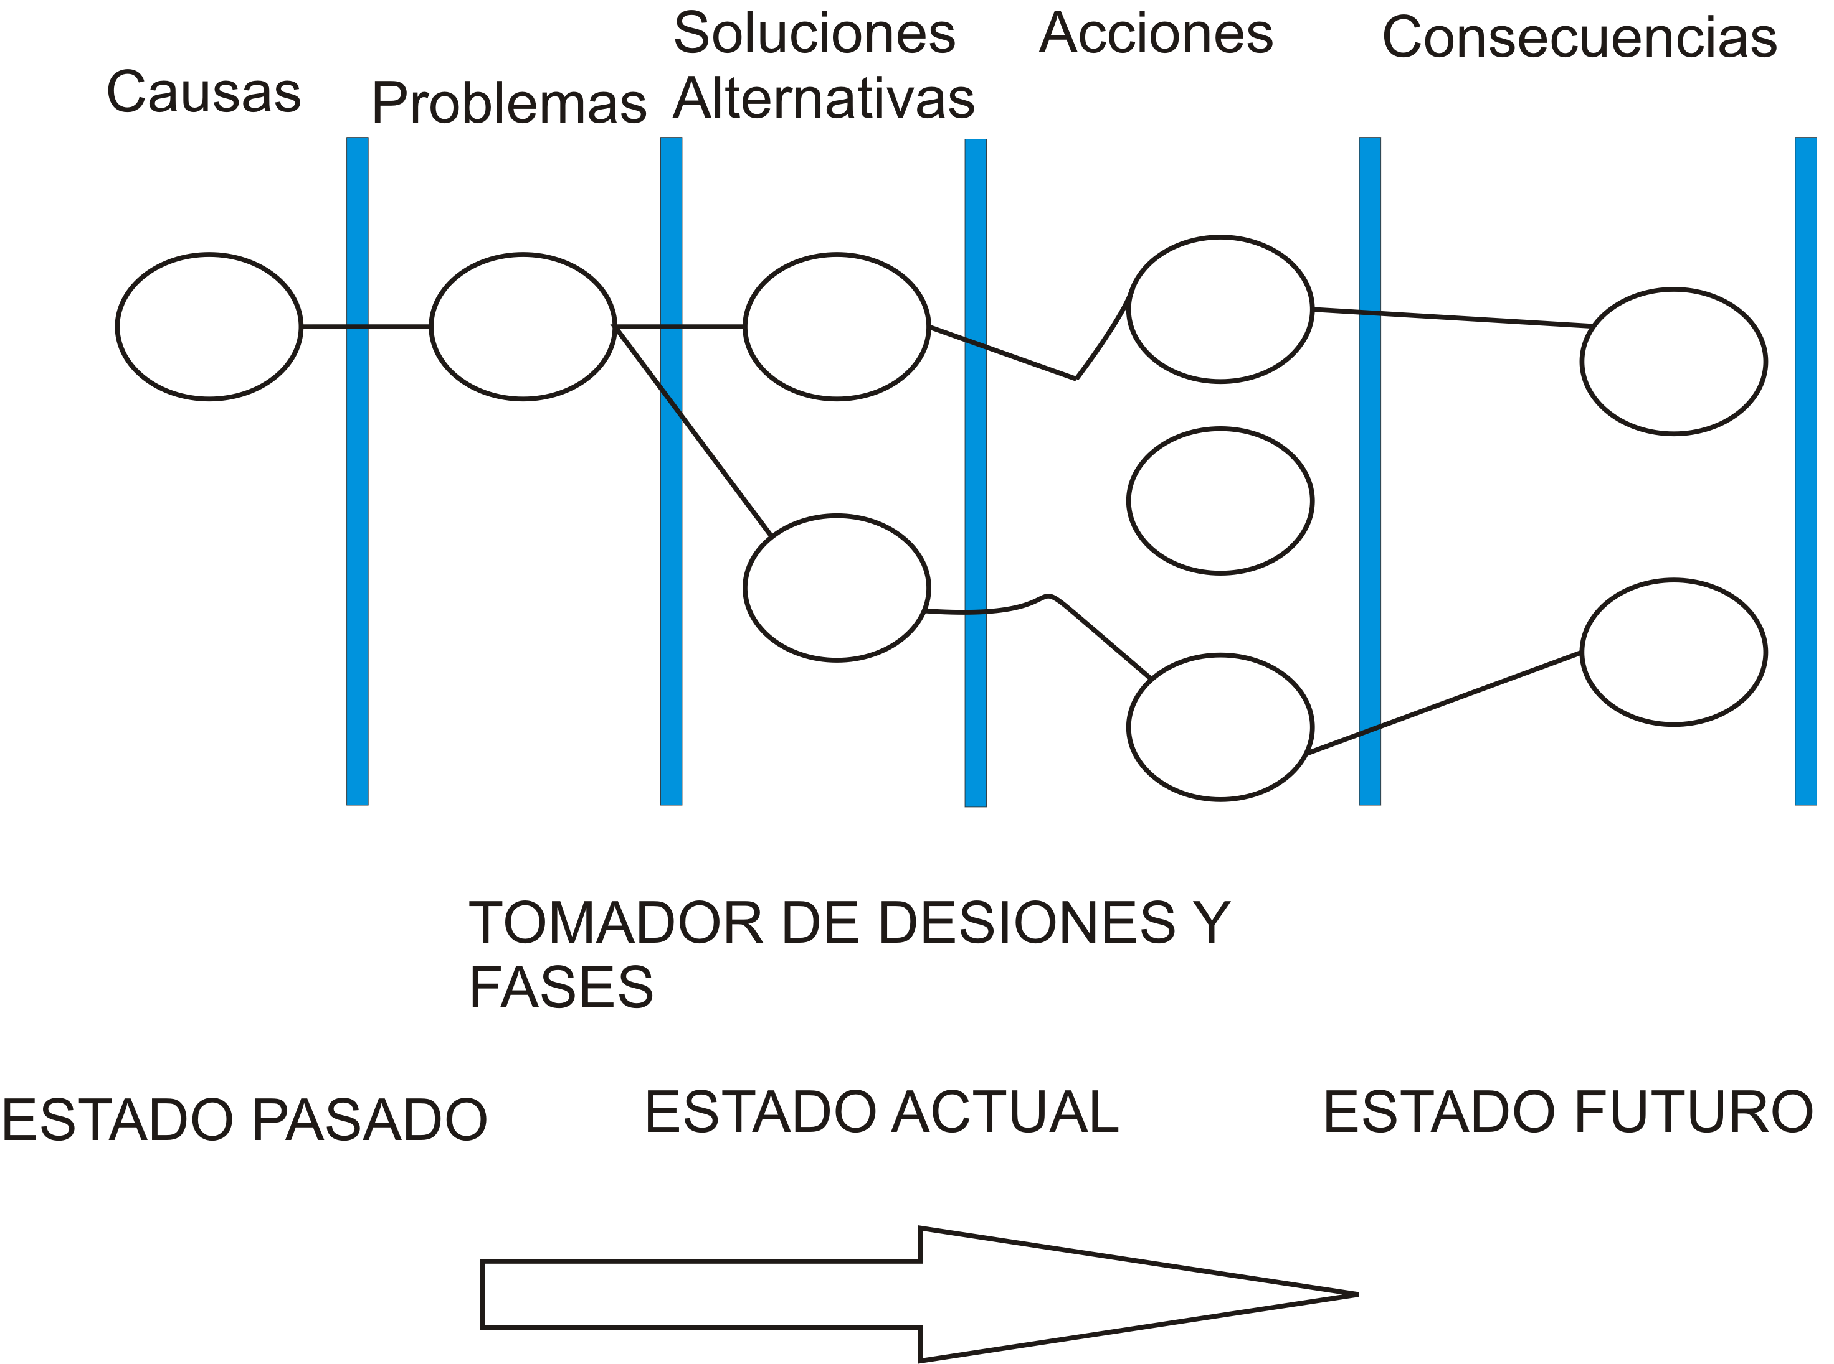

Las situaciones problemáticas se evidencian a través de "efectos indeseables" los cuales son parte de la posición relativa del tomador de decisiones.

Esta posición relativa es un estado en el tiempo y el espacio del tomador de decisiones. Existen dos tipos de acciones para soluciones alternativas:

Racionales: si el beneficio es mayor al costo

No racionales:

* Del Bien: la cual maximiza beneficios y minimiza costos.

* Del Mal: Que maximiza Costos y minimiza beneficios.

Tambien la posición relativa puede categorizarse si dentro de una organización existen varios desisores cada uno de ellos contando con un nivel jerarquico distinto modifca la posición relativa.

Para la toma de decisiones estratégica (aun mayor nivel jerarquico) no solo toma la posición relativa, ya que lo estratégico no solo toma encuentra el AHORA sino también del ANTES y el DESPUÉS.

Tambien en la posición relativa se involucra al enunciado que impactan tanto en la causa como en la solución. Este enunciado expresa la percepción de la persona que enuncia demostrando sus puntos de vista. En función de ello pueden existir uno o más enunciados dependiendo de la PR del decesisor.

Dicho enunciado tiene un carácter comunicacional.

En la gestión micro empleamos redes y elementos de comunicación interna dentro del alcance organizacional. Para ello se emplean medios de comunicación organizacionales disponibles, cada uno de ellos con un impacto distinto en función de la acción a ejecutar. Mientras mas grande sea el alcance mas medios se emplear para enviar la comunicación.

Dicha comunicación lleva a un proceso de acción, dicha comunicación debe interpretar y expresar correctamente la acción a realizar y describir la misma lo más objetivamente posible.

A su vez con cada acción se obtienen consecuencias que las mismas pueden arraigar procesos indeseables

La Gestión estratégica administra personas las cuales depende su rol dentro de la organización difiere su imagen de la realidad y manifiestan diferentes situaciones problemáticas. Los roles más identificables son:

* Dueño

* Empleado.

Toda situación problemática se transmite entre las personas a través del lenguaje. El lenguaje es casi un anticipo del problema, ya que llevan a las personas a imaginar y pre-planificar acciones para contrarrestarlos.

**La relación del tomador de desiciones con la gestion macro y gestion micro**

En el caso de la gestión microeconomía estudia el tipo de comportamiento económico de cada empresa, grupo de consumidores, trabajadores e inversores o los mercados que comprenden las áreas individualmente.

Considera las decisiones que toma cada uno para cumplir ciertos objetivos propios. Lo anterior, tomando en cuenta que se encuentra en el supuesto de libre empresa o mercado libre.

La microeconomía puede estudiarse desde los siguientes enfoques:

* La teoría neoclásica del consumidor:

La cual define a la microeconomía como condicionada por el consumidor, la restricción presupuestaria de la empresa, la utilidad que tiene la empresa y la curva de demanda. En resumen, ve a la empresa como condicionada primordialmente por factores externos a esta.

* La teoría del productor:

En el caso de la del productor, se trata de maximizar los beneficios teniendo en cuenta restricciones tecnológicas (y suponiendo, en principio, que los precios están dados, supuesto este muy fuerte que posteriormente veremos cómo se relaja).

En el caso de la gestión macro las reglas de negocio ya son diferentes ya que existen N negocios compitiendo por los mismos clientes y se utiliza un mecanismo de tomas de decisiones llamado "oferta y demanda" donde los clientes son los que realmente deciden que solicitar y la empresa que ofrecer.

A diferencia de lo micro donde el "QUE" lo decide el jefe, en lo macro lo decide el pueblo a través del gobierno que formula leyes.

Según la wikipedia:

"La macroeconomía es el estudio global de la economía en términos del monto total de bienes y servicios producidos, el total de los ingresos, el nivel de empleo, de recursos productivos, y el comportamiento general de lo precios. La macroeconomía puede ser utilizada para analizar cuál es la mejor manera de influir en objetivos políticos como por ejemplo hacer crecer la economía, estabilidad de precios, trabajo y la obtención de una sustentable balanza de pagos. La macroeconomía por ejemplo, se enfoca en los fenómenos que afectan las variables indicadoras del Nivel de vida de una sociedad. Además objetiza más al analizador la situación económica de un país propio en el que vive, permitiendo entender los fenómenos que intervienen en ella."

En resumen la gestión macro estudia se como se organiza, se comportan y planifican varios entes independientes compitiendo en el mismo mercado.

**El experto informático.**

El experto informático (EI), dentro de la gestión se involucra en la colaboración y asesoramiento del tomador de decisiones (TD).

El TD debe recurrir al EI ya que el mismo es la persona capacitada para asesorar al TD. Su función es tomar la realidad y aplicar un modelo abstracto, basándose en el concepto sistémico.

El mismo debe reconocer del problema cuales datos (hechos que suceden en el tiempo) son importantes para el desarrollo organizacional.

A partir de realizar la captura de esos datos, el mismo debe realizar la planificación y establecer los mecanismos para procesar almacenar y distribuir esos datos.

En esa planificación se seleccionan cuales datos son los correctos a trabes de un procesos de toma de decisiones que lo realiza el experto.

Todos estos modelos abstractos que buscan representar la realidad el experto los adquiere con su experiencia, con su capacitación, asistencia a universidades, lectura y publicaciones de papers; de manera de generar un incremento en el modelo sistémico para el desarrollo y representación de los modelos.

El experto se encarga de realizar un estudio de factibilidad, técnica económica y operativa para realizar la implementación correcta del SI que dará soporte a la toma de desiciones.

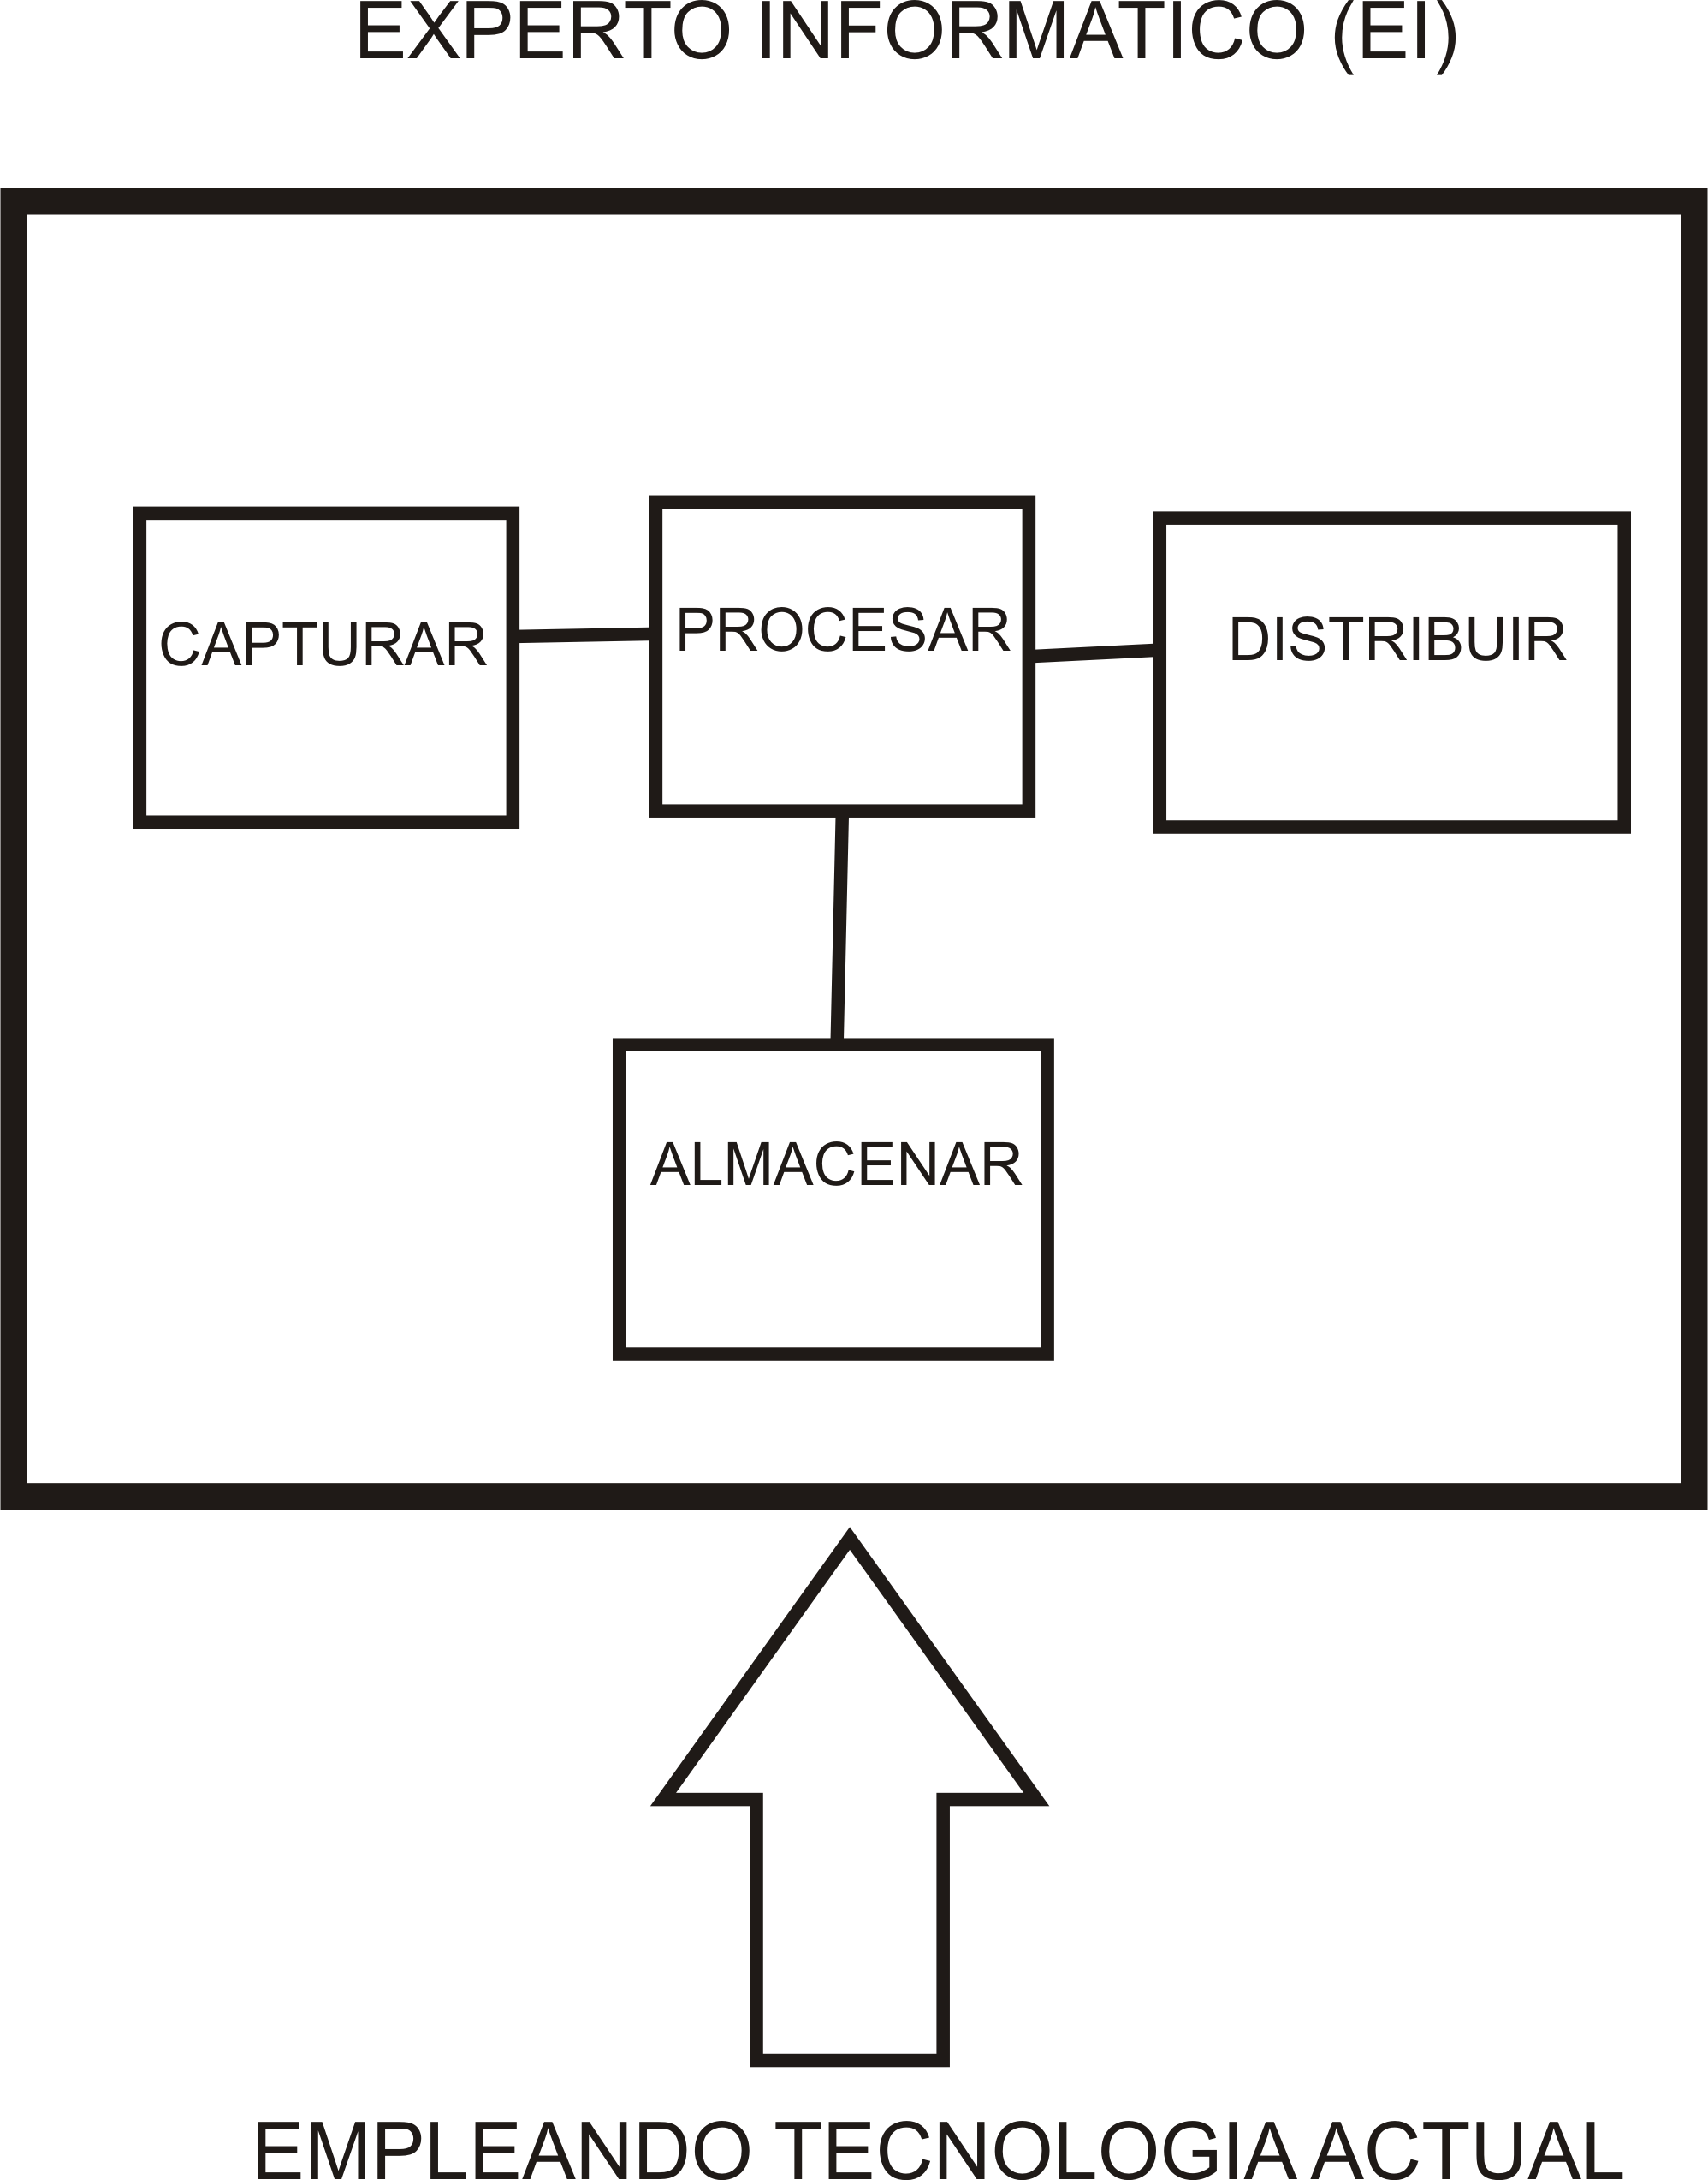

Para ello el experto al representar el problema a trabés de un modelo puede determinar con dicha representación abstracta una realidad y realizar de forma correcta una solución que permita a la toma de decisiones del TD.

En si el EI no es un TD, sino que el mismo colabora para que el TD evalué alternativas tenga información oportuna y a tiempo empleando tecnología de información y los sistemas de información que deberían implementarse para colaborar con la toma de decisiones.

Relación entre el EI, el TD, SI y Gestión.

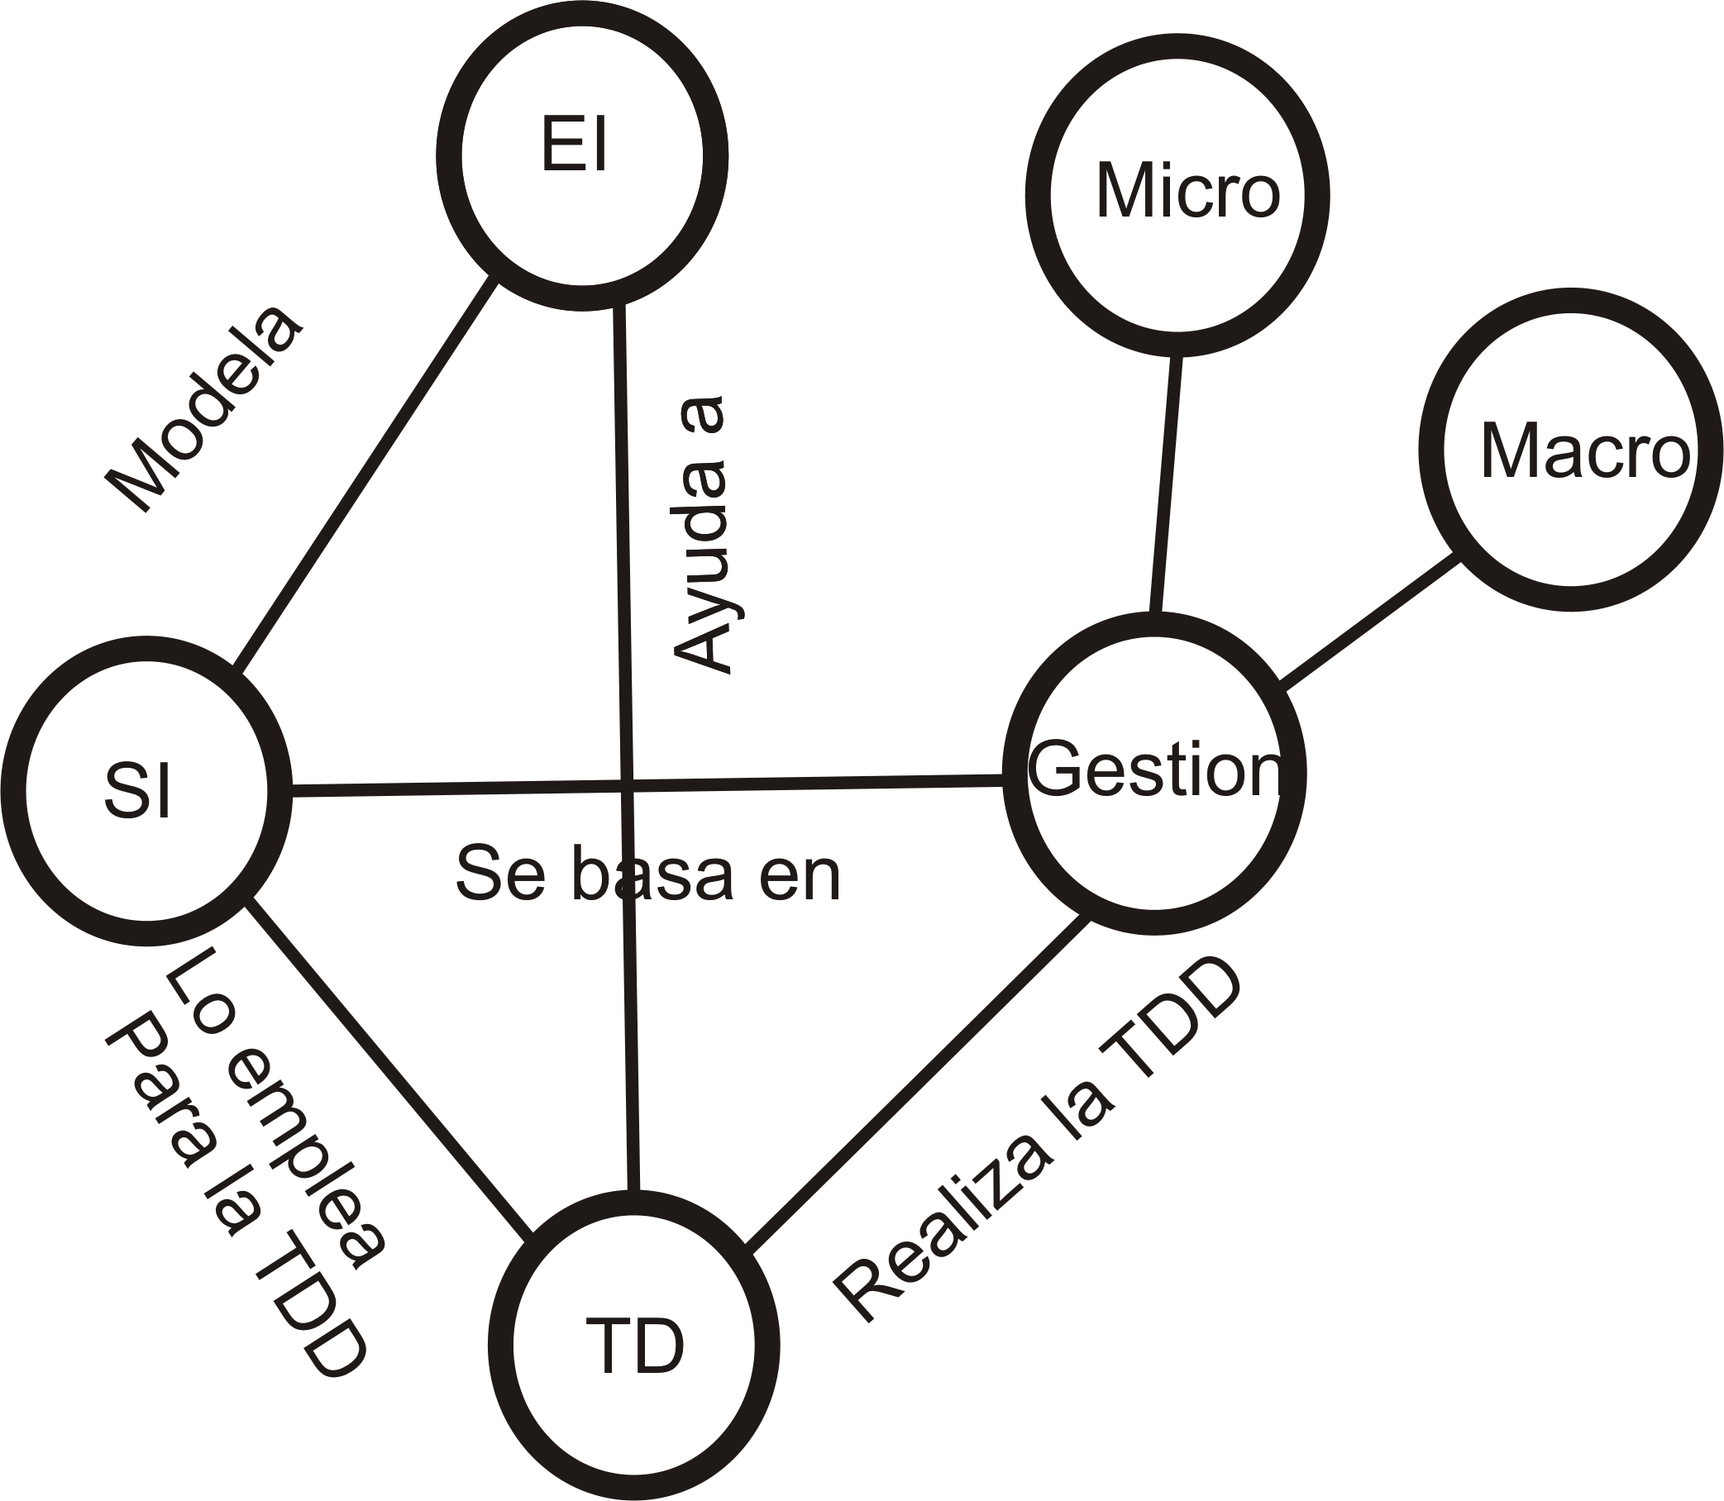

Gestión de datos y Bases de conocimientos.

**Gestión de datos** se compone de todas las disciplinas relacionadas con gestionar los datos como un recurso valioso. La Gestión de Recursos de Datos es el desarrollo y ejecución de arquitecturas, políticas, prácticas y procedimientos que gestionan apropiadamente las necesidades del ciclo de vida completo de los datos de una empresa. Esta definición es suficientemente amplia y abarca un número de profesiones que pueden no tener contacto técnico directo con aspectos de bajo nivel de la gestión de datos, tales como la gestión de una [Base de datos relacional](http://es.wikipedia.org/wiki/Base_de_datos_relacional).

Una **Base de Conocimiento** es un tipo especial de [base de datos](http://es.wikipedia.org/wiki/Base_de_datos) para la [gestión del conocimiento](http://es.wikipedia.org/wiki/Gesti%C3%B3n_del_conocimiento).

El más importante aspecto de una base de conocimiento es la calidad de la información que esta contiene. Las Mejores Bases de Conocimiento tienen artículos cuidadosamente redactados que se mantiene al día, un excelente sistema de recuperación de información (Motor de Búsqueda), y un delicado formato de contenido y estructura de clasificación

Determinando qué tipo de información es capturada, y dónde se encuentra la información en una base de conocimiento es algo que es determinado por los procesos que respaldan al sistema. Una estructura robusta de procesos es la columna vertebral de cualquier Base de Conocimiento. Algunas Bases de Conocimiento tienen un componente de inteligencia artificial.

A través de una buena gestión de datos y de conocimientos se pueden evitar y reducir efectos indeseables.

Para gestionar el conocimiento debemos ver las consecuencias (de una alternativa tomada) y considerarla como un estado actual, y evaluar las causas también, considerándolas como un estado anterior. Para ello siempre es necesario conocer esos datos.

Una buena gestión de datos genera una buena base de conocimientos, para evaluar la problemática desde otro foco generando nuevas alternativas, que tal vez evitarán o reducirán efectos indeseados. Determinando así un estado futuro deseado.

A su vez el proceso de gestión de datos involucra nuevamente los aspectos de, planificar, organizar, dirigir y controlar.

Planificar como serán las bases de datos y comparar las mismas para generar valor y conocimiento. Organizar los datos de manera de tener los mismos de forma oportuna. Dirigir los datos e información de una forma pertinente y adecuada a cada nivel y subniveles jerárquicos de la organización.

Controlar que los datos enviados o los nuevos datos generados a fin de verificar si los mismos son consistentes y oportunos.

Toda la base de conocimiento genera un conjunto de reglas entre personas.

A partir de estas reglas que siguen un conjunto de niveles racionales (en función de la jerarquía organizacional) se generan distintas nuevas PR que interpretan a distintos niveles los datos (e información) presente en la base de conocimiento.

Por consiguiente entonces tenemos que el tomador de decisiones tendrá una PR con un enfoque estratégico donde se contemplarán los estados actuales, anteriores y futuros.

Luego se contemplan los enfoques operativos a un nivel mas operacional, donde el estado con más énfasis será el estado actual.

Por lo que la toma de decisiones necesita de datos y los movimientos de datos que varian con el tiempo y estados que transcisionan. Para ello el experto informático debe conocer que datos son necesarios modelar, para realizar una correcta gestión de datos, debe tener en cuenta que el modelo puede alterarse con tiempo debido a cambios de reglas de negocio (modificación de estados pasado, actual y futuro) y debe contemplar las posiciones relativas de los distintos tomadores de decisiones de una organización, para realizar una buena gestión de datos que incursionará en una buena gestión del conocimiento.

**Diferenciando información de conocimiento**

La gran diferencia entre los procesos de generación de información y generación de conocimiento es que en este último caso es necesaria la intervención de un ser humano.

El conocimiento está vinculado con una facultad cognitiva exclusiva y propia de los seres humanos. Una computadora no es capaz de generar conocimiento; sí de generar información que facilite la adquisición de conocimientos a una persona.

El conocimiento se vincula con el aprendizaje, entendido como el proceso por el cual un sujeto es capaz de adquirir nuevos conocimientos. Se entiende por proceso de generación de conocimiento organizacional o que una empresa “aprende” cuando el conocimiento generado por sus integrantes fluye y es puesto a disposición de toda la organización, de manera que genere un beneficio colectivo.

Para ello existen dos procesos principales vinculados a la gestión del conocimiento en los cuales los sistemas de información pueden realizar aportes significativos, y analizaremos cada uno de ellos:

• La generación del conocimiento organizacional.

• La comunicación del conocimiento y su difusión por toda la organización.

En estos dos procesos están completamente involucrados todos los miembros de la organización.

**La información y el conocimiento como activos de la organización**

El desarrollo del paradigma de gestión del conocimiento se basa en un pilar clave que es el valor que tiene para las empresas el conocimiento que se genera en éstas. Esta idea ha modificado la forma en que las empresas consideran y tratan a la información.

Peter Druker introduce el concepto de la “organización basada en la información” como modelo moderno de organización en contraposición con la antigua organización altamente dependiente de sus empleados.

Esta organización tiene como características principales:

* Un ajustede la “propiedad” de la información (de los empleados a la empresa);
* Contar con entornos de alta disponibilidad de información, accesible para todos los integrantes de la empresa;

propiciando la generación del conocimiento, el cual a su vez se pone a disposición del resto de los integrantes, logrando como efecto un círculo virtuoso.

El conocimiento se adquiere a partir de información, por lo que es claro que la información tiene un valor especial y debería administrarse con el mismo cuidado que cualquier otro activo organizacional. La norma ISO 27001 para certificar la calidad en la gestión de la información.

El mayor desafió de las organizaciones es, lograr que el conocimiento adquirido se propague hacia toda la organización, de manera que el aprendizaje individual se transfiera y transforme en aprendizaje organizacional, logrando que el conocimiento esté disponible para todos los miembros de la empresa que lo necesiten, en forma oportuna. Es deber del experto informático desarrollar y mantener esta tarea de forma constante.

Uno de los grandes desafios a resolver por las organizaciones junto con la colaboración de los expertos informáticos es la siguiente: las empresas possen dificultades para comunicar el conocimiento, se observa que el conocimiento está concentrado en muy pocas personas. Para que el aprendizaje personal de cada miembro de la organización no quede localizado en un departamento o grupo es necesario implementar mecanismos para que se disemine con eficacia por toda la empresa.